Муниципальное бюджетное общеобразовательное учреждение
средняя общеобразовательная школа № 4
имени В.В.Самсонкиной
Краснодарский край, ст. Кущевская

Современное декоративное искусство.
Витраж.
5 класс

Учитель ИЗО и технологии
Галина Викторовна Цеповяз

2013 год

Тема урока: Современное декоративное искусство. Витраж.
Цели : Сформировать представление о видах и формах современного декоративного искусства, познакомить с одним из видов оформления -витражом.
Задачи:
Образовательные:
- знакомство учащихся с искусством витража;
- формирование представления об истории развития витража.
Развивающие :
- развитие творческой фантазии, понимание поэтичности создания декоративной работы;
– развивать художественные навыки при выборе цветового решения в составлении витража;
- сформировать навыки работы над имитацией техники витража.
-развитие художественного вкуса, фантазии, изобретательности, пространственного воображения, дизайнерских способностей.
Воспитательные:
– формировать у учащихся положительные взаимоотношения со сверстниками, умение сотрудничать;
– воспитывать патриотическое отношение к деятельности художников в окружающей жизни.
Материалы и инструменты: картон , краски, кисти, клей, ножницы, цветная бумага.
Форма организации совместной деятельности: совместно-индивидуальная.
Принцип организации коллективной композиции: мозаика.
I. Организационный момент. Подготовка готовности к уроку.
II. Формирование новых знаний.
Декоративно-прикладное искусство (от лат. decoro — украшаю) — широкий раздел искусства, который охватывает различные отрасли творческой деятельности, направленной на создание художественных изделий. Собирательный термин, условно объединяет два обширных рода искусств: декоративное и прикладное, предназначенных для эстетического наслаждения, может иметь практическое употребление в повседневной жизни.
Что такое витражи.
– Во все времена самыми роскошными, нарядными окнами были окна в виде витражей. Когда сквозь высокие проемы окон проникают солнечные лучи, витражи-картины, витражи-узоры как будто вспыхивают, загораются ярким цветом, начинают светиться, преображая внутреннее пространство, наполняя его фантастической игрой цветного света.
Витраж выглядит как стеклянная мозаика. Куски цветных стекол крепятся в металлических переплетах специальной сквозной рамы – каркаса, или так называемой арматуры, а иногда скрепляются цементом.
Именно в витражах удивительным образом соединились цвет и черная контурная линия, превратившись в диковинный узор.
Витраж – (фр. vitrage — остекление, от лат. vitrum — стекло) — произведение декоративного искусства из цветного стекла, рассчитанное на сквозное освещение и предназначенное для заполнения проёма, чаще всего оконного, в каком-либо архитектурном сооружении.
Послушайте, как рассказывал Виктор Гюго о витраже: «... Собор Парижской богоматери является примечательным образцом подобной разновидности. Каждая сторона, каждый камень почтенного памятника – это не только страница истории Франции, но и история науки и искусства... Внутри собора было уже пусто и сумрачно. Боковые приделы заволокло тьмой, а лампады мерцали, как звезды, так глубок был мрак, окутывающий своды, лишь большая розетка фасада, разноцветные стекла которой купались в закатном луче, переливались во мраке, словно груда алмазов, отбрасывая свой спектр на другой конец неба». С тех пор искусство витража приходит на помощь людям, помогая их постройкам стать более нарядными, праздничными, загадочными. Очень любили вставлять цветные стёкла в окна знаменитых соборов и храмов.
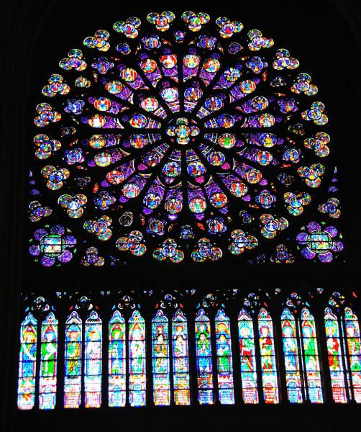

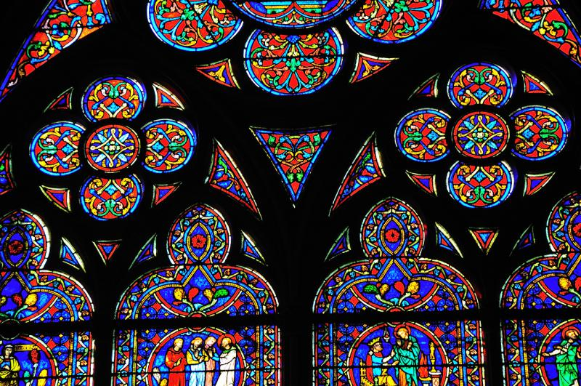
(Ученики отвечают, где они встречались с витражным искусством)
Современная технология изготовления витража состоит из трех этапов:
-разработка эскиза;
-раскрой цветного стекла;
-окантовка свинцом и пайка.
Существует несколько способов изготовления имитации витража в школьных условиях. Это живопись по стеклу «под витраж», изготовление модели витража при помощи стекла, пластилина и красок и другие. Мы попробуем сделать роспись «под витраж» красками, цветными карандашами
III. Подготовка к практической работе
Конечно, сделать настоящий витраж, используя цветные стекла, дело непростое. Для этого необходимо профессиональное мастерство и особые условия.
Но мы с вами попробуем создать свой витраж, используя ножницы и краски.
IV. Выполнение практической работы.
Для начала, нам необходимо на картоне выполнить эскиз будущего витража. Тематику выберите сами ( возможно из предложенных вариантов).
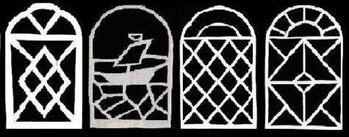
Когда эскиз готов, вырезать ножом те части картона, где будут находиться цветные вставки.
Оставшийся каркас покрыть черной краской. Пока краска просыхает, мы немного отдохнем.
V. Физкультминутка
Глазки видят всё вокруг,
Обведу я ими круг.
Глазком видеть всё дано -
Где окно, а где кино.
Обведу я ими круг,
Погляжу на мир вокруг.
Быстро поморгать, закрыть глаза и посидеть спокойно, медленно считая до 5. Повторить 4-5 раз.
Крепко зажмурить глаза (считать до 3), открыть, посмотреть вдаль (считать до 5). Повторить 4-5 раз.
Вытянуть правую руку вперед. Следить глазами, не поворачивая головы, за медленными движениями указательного пальца вытянутой руки влево и вправо, вверх и вниз. Повторить 4-5 раз.
Посмотреть на указательный палец вытянутой руки, на счет 1-4, потом перенести взгляд вдаль на счет 1-6. Повторить 4-5 раз.
Ребята, мы немного отдохнули, продолжим работу. Контур уже подсох, можно начать работу с цветной бумагой. Положить цветную бумагу в образовавшиеся отверстия, подклеить аккуратно с обратной стороны к полоскам. Прежде чем начать подклеивать бумагу, хорошо подумайте, как распределить цвета, что нужно выделить. Если это не продумать, то работа будет выглядеть раздробленной, нельзя будет понять, что вы хотели изобразить.
VI. Итог урока. Выставка и анализ работ учащихся.
- Готовые изделия помещаются на выставочном стенде, обсуждается, что получилось особенно удачно, какие были разногласия при работе в паре.
VII.Рефлексия
- Что мы называем витражом?
– Как вы думаете, где в школе можно сделать такие витражи?
– Как изменилось бы помещение?

